邀請中華民國斐陶斐榮譽學會榮譽會員演講成果報告

主辦單位 | 國立政治大學
時 間 | 民國98年4月21日（二）12：00-14：00
地 點 | 國立政治大學行政大樓七樓第二會議室
講 題 | 維也納大學見聞分享
講 者 | 斐陶斐榮譽會員－彭副教授立忠
主 持 人 | 阮偉芳小姐
演講摘要:
彭副教授立忠於本（98）年1月7日至2月8日期間前往奧地利維也納大學進行短期講學期間見聞：
- 台灣歷史與現緻的教學互動
- 教學資源的運用與學習成效
- 兩岸交流與合作推廣中華文化
- 尋找台灣未來的發展方向
- 他山之石的經驗（省水節能科技的引進）
活動照片
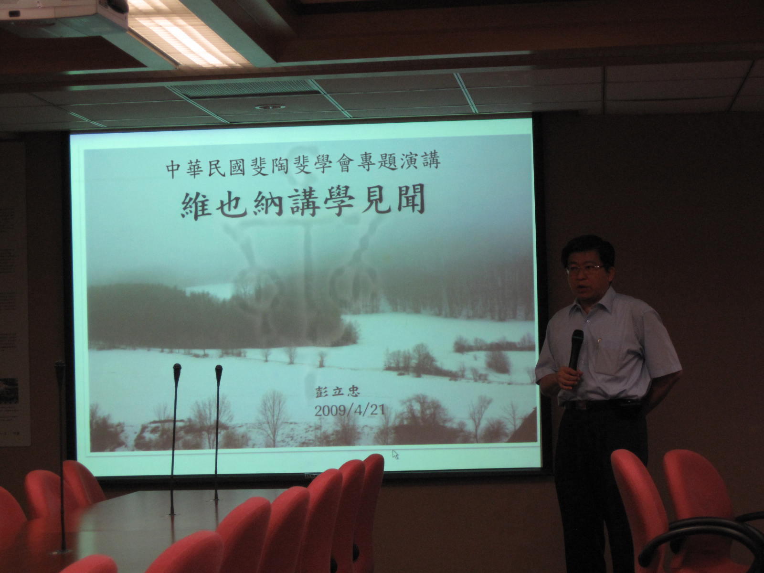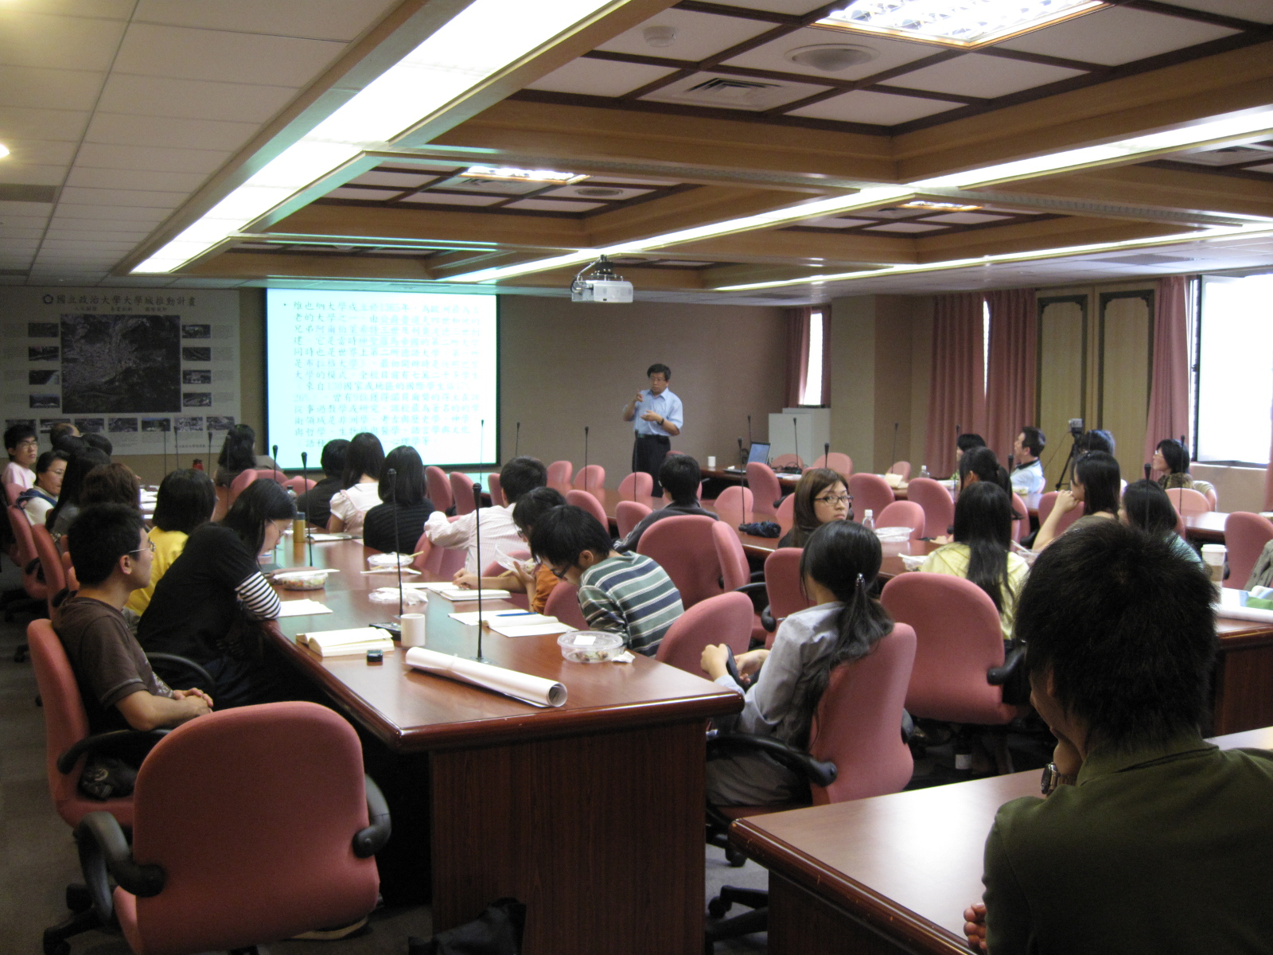
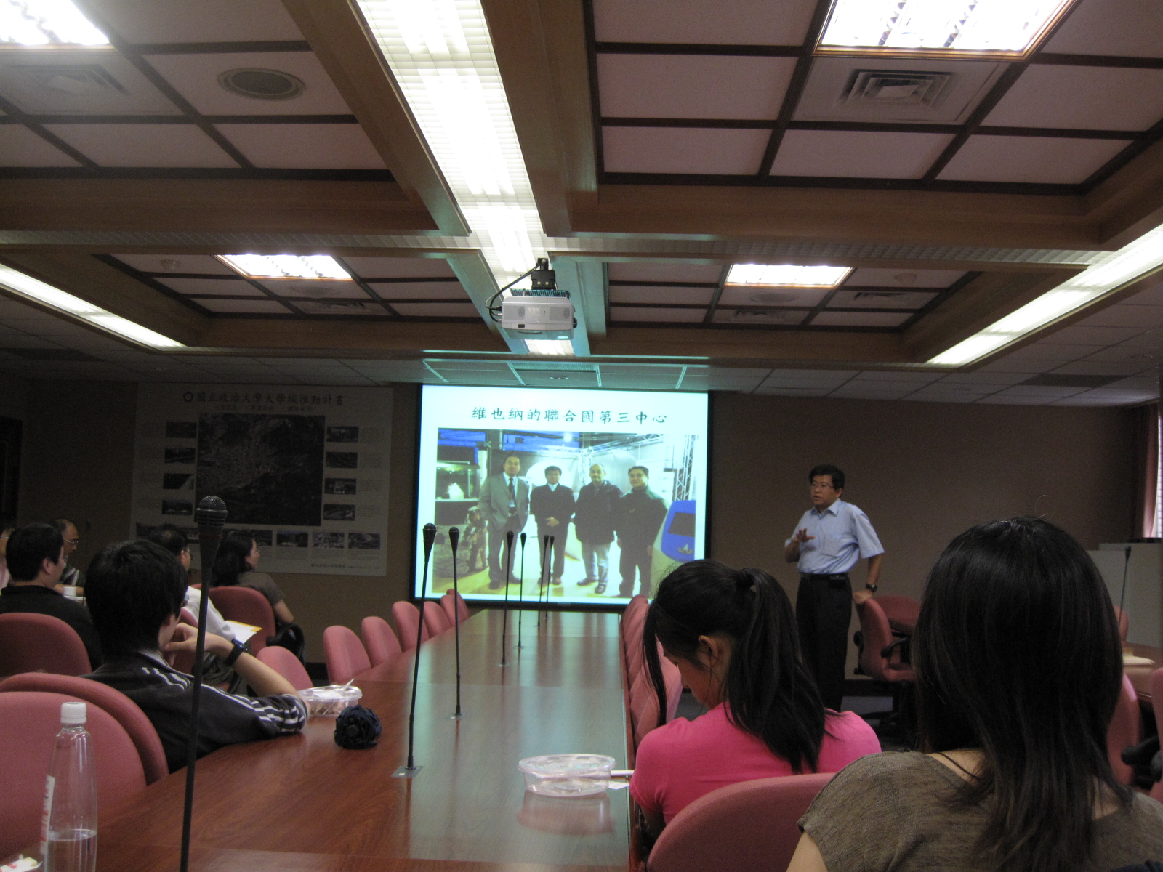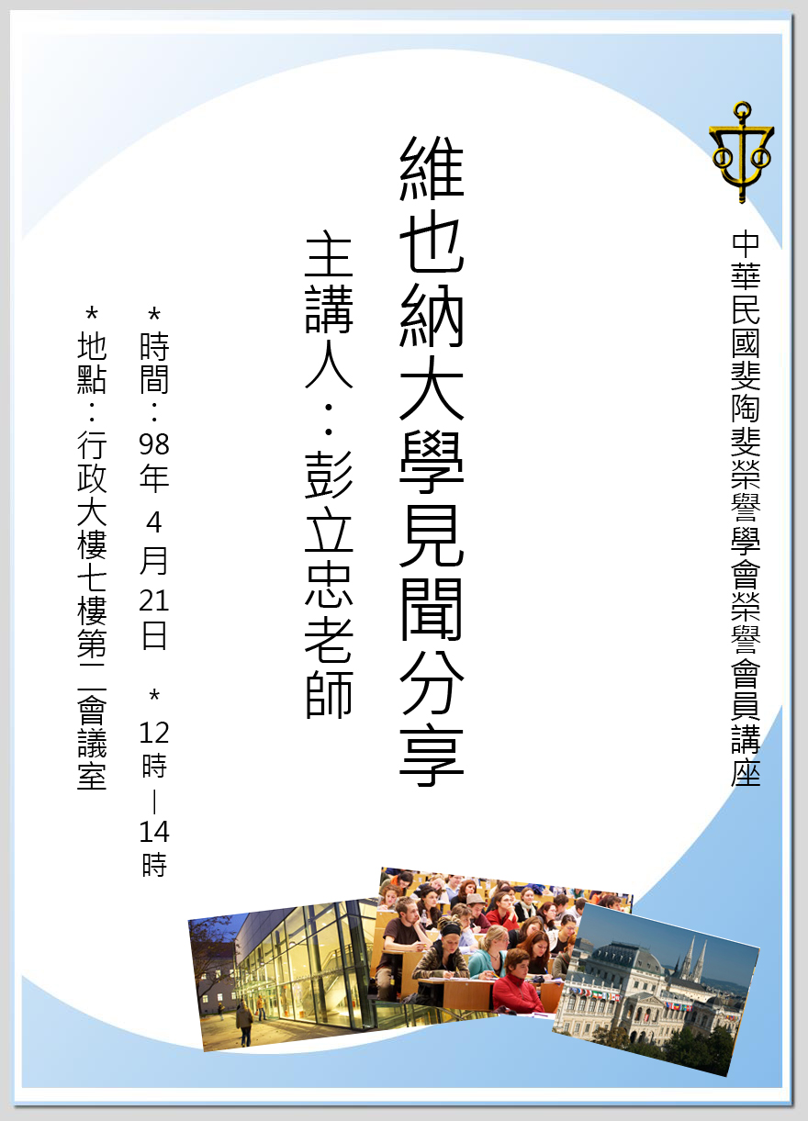
98年 6月 10日

